3.2 Bevezetés a geometriába

Síkidomok, sokszögek

Emlékeztető:

A papírlapra rajzolt alakzatot **síkidomnak** nevezzük.

**Sokszögeknek** nevezzük azokat a síkidomokat, amelyeknek a határvonala csak szakaszokból áll. Ezek a szakaszok a sokszög **oldalai**, a szakaszok végpontjai pedig a sokszög **csúcsai**.

A sokszög oldalai mindig két szomszédos csúcsot kötnek össze. Két nem szomszédos csúcsot összekötő szakasz a sokszög **átlója**.

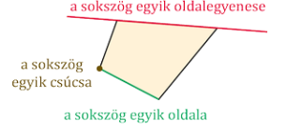 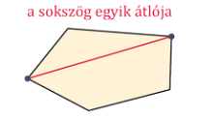

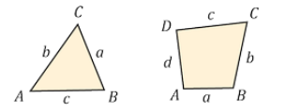A sokszögek csúcsainak száma alapján háromszögről, négyszögről, ötszögről ... stb. beszélünk.

1. Helyezd el a megfelelő oszlopba az alakzatok betűjelét!

Minden cellába egy betűt írj! (………./5 pont)

|  |  |  |  |  |
| --- | --- | --- | --- | --- |
|  |  |  |  |  |
| A | B | C | D | E |

|  |  |  |  |  |  |
| --- | --- | --- | --- | --- | --- |
| Sokszög | |  | Nem sokszög | | |
|  |  |  |  |  |  |

1. Helyezd el a megfelelő oszlopba az alakzatok betűjelét! Egy betű több helyre is kerülhet! Minden cellába egy betűt írj! (………./8 pont)

|  |  |  |  |  |
| --- | --- | --- | --- | --- |
|  |  |  |  |  |
| A | B | C | D | E |

|  |  |  |  |  |  |  |  |  |  |  |
| --- | --- | --- | --- | --- | --- | --- | --- | --- | --- | --- |
| Van homorúszöge | |  | Minden szöge tompaszög |  | Van derékszöge | | |  | Kevesebb átlója van, mint oldalai | |
|  |  |  |  |  |  |  |  |  |  |  |

1. Az ábrán látható sokszögek alapján döntsd el, hogy igaz, vagy hamis az állítás!

Aláhúzással jelöld a válaszodat! (………./7 pont)

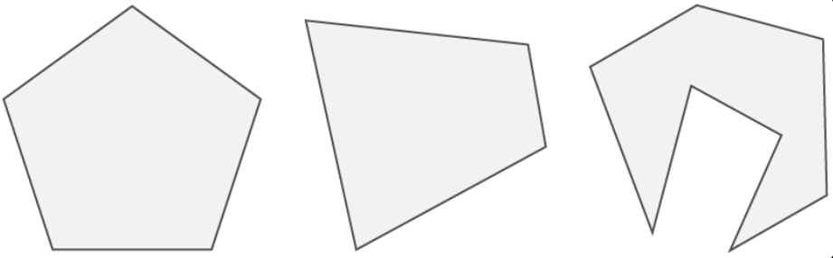

1. Van olyan sokszög, amelynek több csúcsa van, mint oldala. igaz/hamis
2. Van olyan sokszög, amelynek van homorúszöge. igaz/hamis
3. Nincs közöttük hatszög. igaz/hamis
4. Van olyan sokszög, amelynek csak hegyesszöge van. igaz/hamis
5. Nincs olyan sokszög, aminek csak tompaszöge van. igaz/hamis
6. Van olyan sokszög, amelynek 4 átlója van. igaz/hamis
7. Van olyan sokszög, amelynek több csúcsa van, mint átlója. igaz/hamis

Testek építése, szemléltetése

Emlékeztető:

A testet határoló síklapokat a test lapjainak nevezzük. Ezek a lapok lehetnek háromszögek, négyszögek, ötszögek ... stb.

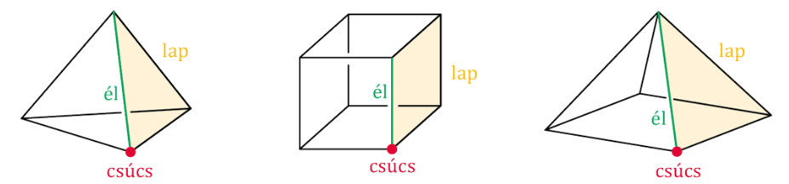

Testhálók:

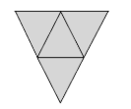 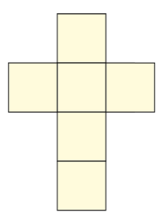 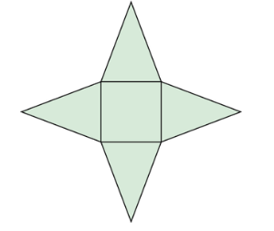

1. Töltsd ki a táblázatot! (………./12 pont)

|  |  |  |  |  |
| --- | --- | --- | --- | --- |
|  |  | The Disease Triangle: A plant pathological paradigm revisited | Verify Eulers formula for asquare pyramid | 2. fejezet - Vetítések |
| Csúcsok száma |  |  |  |  |
| Élek száma |  |  |  |  |
| Lapok száma |  |  |  |  |

1. 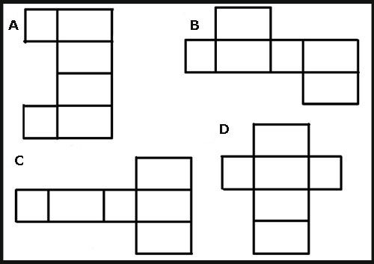Melyik hálóból lehet testet (téglatestet) hajtogatni? Jelöld X-el a válaszod! (………./4 pont)

|  |  |  |
| --- | --- | --- |
|  | igen | nem |
| A |  |  |
| B |  |  |
| C |  |  |
| D |  |  |

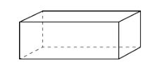

Egyenesek síkban, térben

Emlékeztető:

Két egyenes a síkban vagy metszi egymást egy pontban, vagy párhuzamos.

Két egyenes a térben metsző, párhuzamos, vagy kitérő lehet.

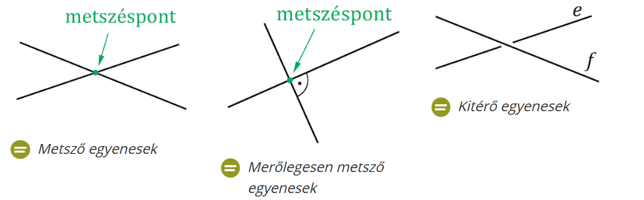

1. Írd a megfelelő helyekre az alakzatok betűjelét! Minden cellába egy betűt írj! (………./10 pont)

|  |  |  |  |  |
| --- | --- | --- | --- | --- |
|  |  |  |  |  |
| A | B | C | D | E |

|  |  |  |  |  |  |  |
| --- | --- | --- | --- | --- | --- | --- |
| Van két párhuzamos oldala: |  |  | |  | |  |
| Van két egymásra merőleges oldala: |  | |  | |  | |
| Négyszög: |  | |  | |  | |

1. 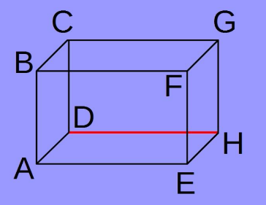Írd a táblázatba a feltételnek megfelelő éleket végpontjaikkal! Minden cellába egy szakasz végpontjait írd! (………./9 pont)

|  |  |  |  |  |  |  |
| --- | --- | --- | --- | --- | --- | --- |
| $DH$ éllel párhuzamos élek: |  | |  | |  | |
| $DH$ éltől kitérő élek: |  |  | |  | |  |
| $DH$ élt merőlegesen metsző élek: |  | | |  | | |

Téglalap, négyzet

Emlékeztető:

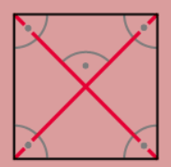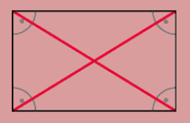Téglalap: Négyzet:

1. Igaz, vagy hamis? Jelöld aláhúzással! (………./7 pont)
2. A téglalap minden oldala egyenlő hosszú. igaz/hamis
3. A négyzet átlói merőlegesek egymásra. igaz/hamis
4. Minden négyzet téglalap. igaz/hamis
5. Van olyan téglalap, amelyik négyzet. igaz/hamis
6. Ha egy négyszög négyzet, akkor téglalap is. igaz/hamis
7. Ha egy négyszög téglalap, akkor négyzet is. igaz/hamis
8. A téglalap átlói merőlegesek egymásra. igaz/hamis

**Összesen: (………./62 pont)**